x

# ARDUINO

Mateo Uyaban

Juan David Segura

Samuel Bolivar

SENA

Sistemas Teleinformaticos

Oswaldo Ramirez

13/03/25

Contenido

ARDUINO 1

1.1 PROCESO DE PRIMER LED 1

1.2 PROCESO SEGUNDO LED 2

1.3 PROCESO 2 LED 3

1.4 PROCESO HACER SONAR CHICHA 5

## PROCESO DE PRIMER LED

* Primero, pusimos el código en el programa de Arduino IDE, luego conectamos el led al Arduino, y así prendió.

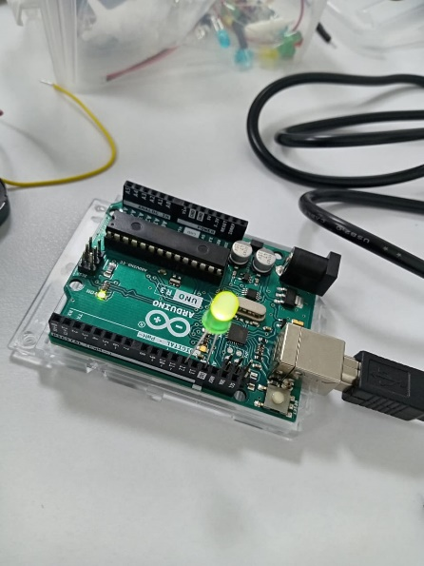

Led 1

## PROCESO SEGUNDO LED

* Luego, modificamos el código, y esta vez usamos un potenciómetro, para poder controlar la intensidad del led, y dependiendo del como lo giráramos la bajaba o subía el brillo que este emanaba.

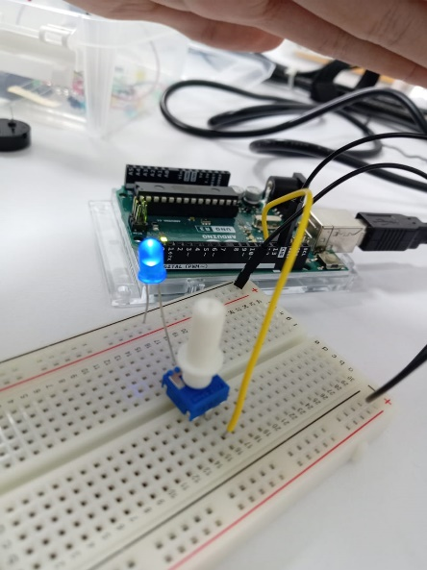

Intensidad Led

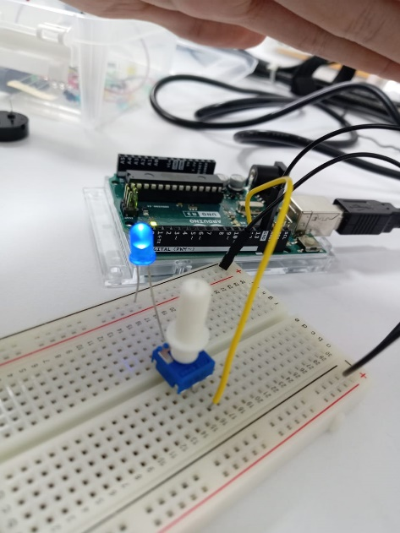

Intensidad Led

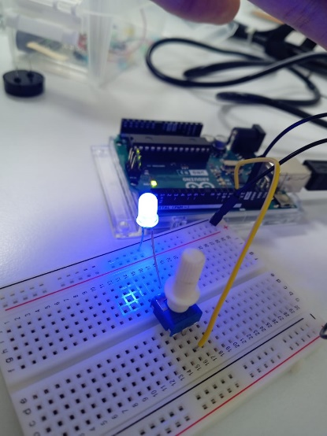

Intensidad Led

## PROCESO 2 LED

* Luego de hacer el de arriba, se los ocurrió agregarle 1 led al potenciómetro, y así poder regular el brillo que emitieran ambos leds, haciendo que cuando uno brillaba más, el otro brillaba menos.

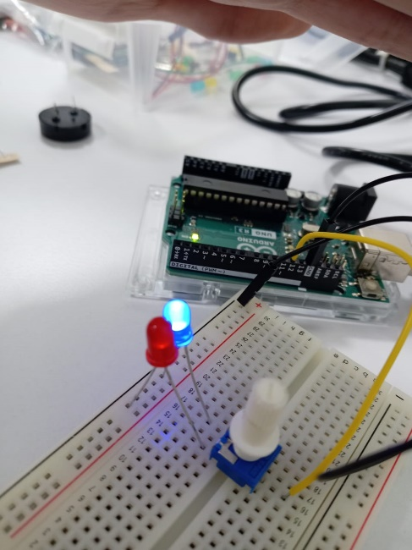

Intensidad Led

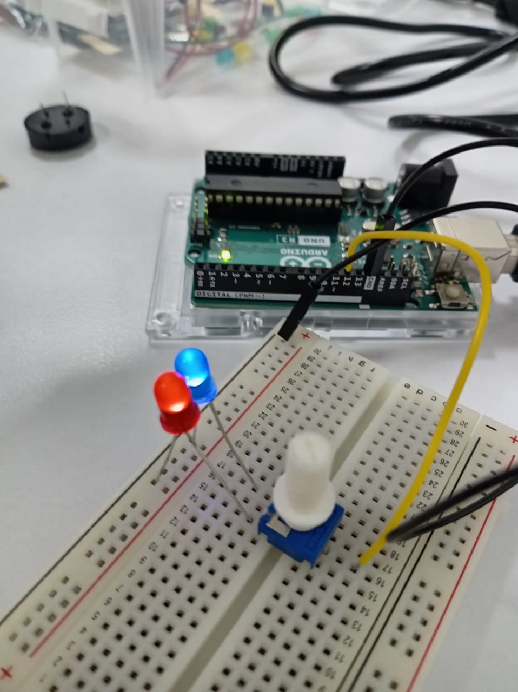

Intensidad Led

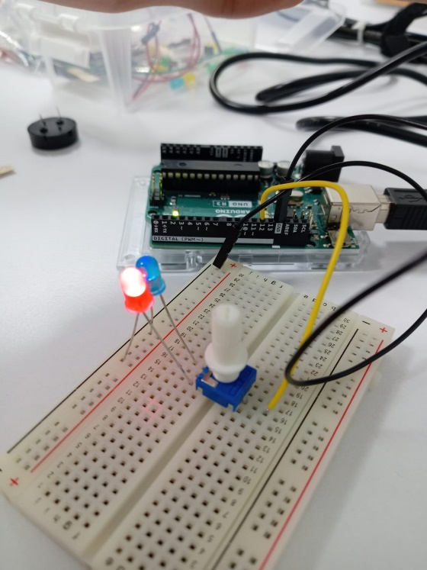

Intensidad Led

## PROCESO HACER SONAR CHICHA

* Luego del proyecto de estas luces, tocaba hacer sonar una Chicha o Buzzer con botón, así que lo intentamos, pero nos costo aproximadamente 2 clases, y en la tercera clase, dejamos de intentarlo con botón, y lo hicimos sonar directamente desde el Arduino.
* 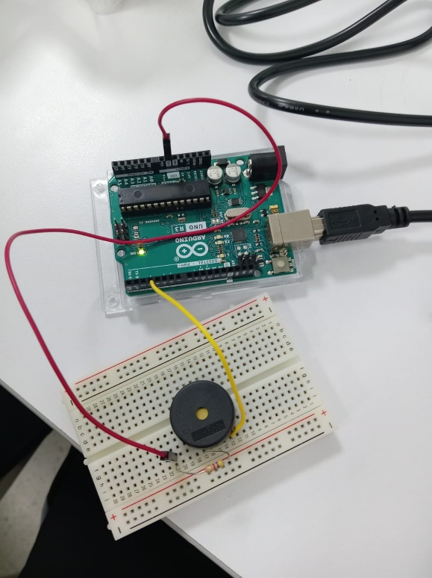

Buzzer sonando

## HACER SONAR CHICHA CON 2 BOTONES

* Luego de hacer sonar la chicha, pero sin nada que lo activara, decidimos hacerlo con 2 botones, un botón que le subiera la intensidad, y otro que la bajara.

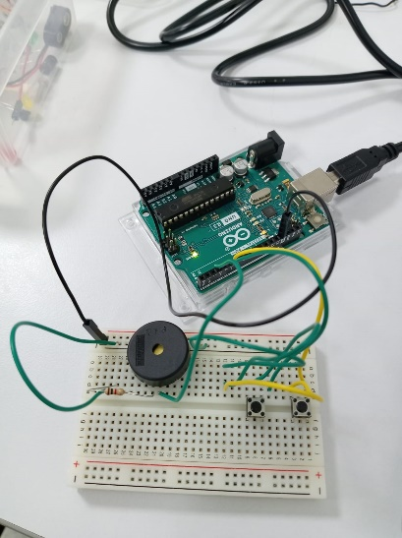

Buzzer con botones